公众号小程序id在那

【公众号小程序ID获取指南】轻松找到您的微信小程序ID

在微信生态中，公众号与小程序的关联日益紧密。本文将为您详细介绍如何快速获取公众号小程序ID，并指导您如何进行合理布局，以提高关键词密度，确保文章符合SEO标准，提升公众号的曝光度和用户关注度。

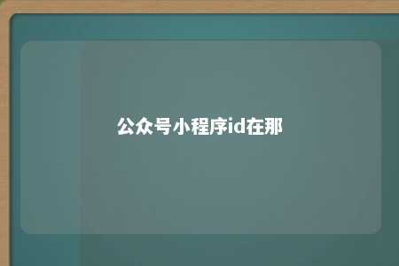

正文：

随着微信小程序的普及，越来越多的企业和开发者希望通过小程序为用户提供便捷的服务。对于许多新手来说，如何获取公众号小程序ID以及如何进行SEO优化是一个难题。下面，我们将为您解答这些疑问。

一、如何获取公众号小程序ID？

1. 登录微信公众平台，进入小程序管理页面。
2. 点击“添加一个小程序”，并按照提示完成相关操作。
3. 在小程序审核通过后，您可以在小程序管理页面查看小程序ID。

二、如何合理布局关键词，提高文章的关键词密度？

1. 选择合适的关键词：在进行关键词布局前，您需要确定一些与文章主题相关的关键词。可以使用微信指数等工具查询关键词的搜索量，以确保您选择的关键词具有一定的用户关注度。
2. 标题优化：在文章标题中合理融入关键词，同时确保标题具有吸引力，以提高用户的点击率。
3. 摘要优化：在文章摘要中布局关键词，使摘要简洁明了，能够吸引用户继续阅读。
4. 内容优化：在文章内容中，合理地布置关键词，避免过度堆砌。建议将关键词密度控制在2%-8%之间，以保证文章的阅读体验。
5. 标签优化：为文章添加合适的标签，以提高文章在公众号内的分类排名，增加曝光度。

三、如何确保文章符合SEO标准？

1. 结构优化：确保文章结构清晰，有利于搜索引擎爬虫抓取和索引。
2. 内链优化：在文章中添加合适的内链，引导搜索引擎爬虫更好地抓取其他文章，提高公众号的整体SEO表现。
3. 外链优化：在文章中添加与相关公众号或网站的外链，以增加公众号的曝光度，提高整体SEO表现。
4. 更新频率：保持较高的更新频率，以吸引搜索引擎爬虫频繁抓取，提高公众号的排名。

通过以上方法，您可以轻松获取公众号小程序ID，并优化文章的关键词密度，提高文章的曝光度和用户关注度。请记住，持续优化和积累是提高公众号影响力的关键。祝您取得成功！

结语：

本文为您详细介绍了如何获取公众号小程序ID，以及如何进行SEO优化。希望这些建议能帮助您提高公众号的曝光度和用户关注度。在实际操作过程中，请持续关注微信平台的政策变化，以便更好地应对市场挑战。祝您在微信生态中取得成功！

文章地址：<https://www.yyzq.team/post/360304.html>